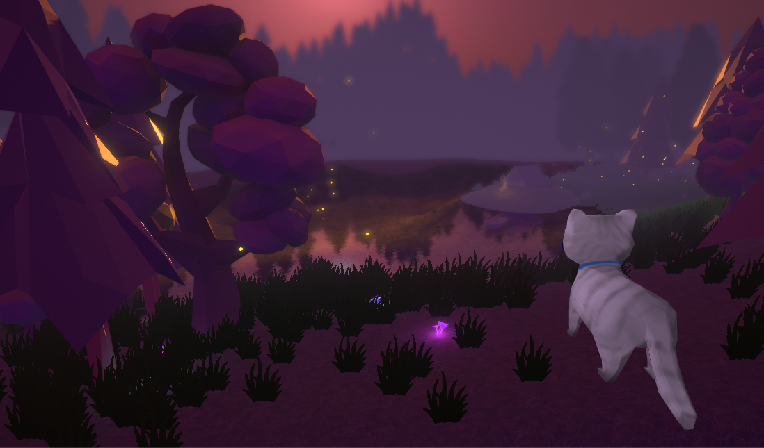

GAME DESIGN DOKUMENT

VERSION 5.0

Inhalt

Kurzbeschreibung 1

Zusammenfassung 2

Zielplattform und Technologien 2

Zielgruppe 4

Genre 4

Unique Selling Point 4

Spieldetails 5

Charaktere 5

Weitere Charaktere (Gegner / Partner) 6

Level 8

Menü 12

HUD / Ingame GUI 15

Steuerung 17

Gameplay 18

## Kurzbeschreibung

Die Menschen sind außer Haus und das Spielzeug ist langweilig. Draußen warten viel mehr Abenteuer und Herausforderungen für die neugierige Hauskatze Silver. Sie bricht vorübergehend aus ihrem wohl behüteten Zuhause aus, um die vielen Katzen auf den Vermissten- und Entlaufen-Postern in der Nachbarschaft zu finden. Ihr Weg führt sie in den nahegelegenen Wald voller Mysterien. Dort muss sie Hindernisse überwinden und Rätsel lösen, um die Katzen zu finden und vor Anbruch der Dunkelheit wieder nach Hause zu bringen. Das größte Rätsel ist allerdings: warum flüchten die Katzen überhaupt von Zuhause und wie kommen sie in den Wald?

## Zusammenfassung

Das Spiel wird für den **PC** als Windows/Mac Standalone-Version entwickelt. Ziel stellt eine **Executable**-Datei dar. Als Technologie dient die **Unity3D Engine** in der Version 2018.3.11, da diese für den Einstieg in die Spieleentwicklung bestens geeignet ist und die Spielidee mit benutzerdefinierten C#-Skripten den Anforderungen entsprechend umgesetzt werden kann.

### Zielplattform und Technologien

Außerdem verfügt der **Unity Asset Store** über eine ausreichend große Auswahl an Assets zur Gestaltung des Game Environments. Die benötigten Assets zur Umsetzung des Spiels bieten eine Vielfalt von Möglichkeiten, wie beispielsweise die Gestaltung durch eigene Texturen, Meshes oder Animationen. Im Vergleich zum Unreal Engine Marketplace finden sich dort weitaus mehr **kostenlose** Objekte, Partikelsysteme, Skyboxes, Texturen und mehr, um einen schnellen und einfachen Einstieg in die Spieleentwicklung zu ermöglichen und sich damit auf die Funktionsweise des Spiels fokussieren zu können.

Für die Asset-Erstellung und Texturen-Bearbeitung wird **Photoshop CC 2018** benötigt, sowie Autodesk **Maya 2019** und **Blender** in Version 2.7.

##### Anforderungen

Spielspezifische Subsysteme

* NPC-Controller mit KI bzw. zufälligen Animation States und Events
* Rendern einer Außenwelt in 3D
* Animation von nicht-humanoiden Charakteren
* Singleplayer in Third-Person-Perspektive
* Mehrere Kameras für Playerkamera und Kamerafahrten

Gameplay Foundation Systems

* Nicht-humanoide (Non) Player Charaktere
* Partikelsysteme
* Terrain, Bäume, Gras, Pflanzen, Steine
* Häuser, Brücken
* Interaktive Gegenstände
* Mehrere Lichtquellen unterschiedlicher Intensität und Farbe

Rendering Engine

Profiling und Debugging Tools

Collision und Physics

* Unitys 3D Physik-Engine **PhysX**
* Kollisionserkennung mit Terrain, Objekten und Charakteren

Animation

* Unitys Animationssystem **Mecanim**
* Animation von Terrain (Gras im Wind), (N)PCs, teilweise Objekte
* Animation der GUI

Human Interface Devices (HID)

* Tastatur und Maus (mit Scrollfunktion)

Audio

* Hintergrundmusik und Sounds der (N)PCs

Ressourcen Manager

* Zugriff auf alle Assets

Core System

Plattformunabhängige Layer

* C# .NET-Framework

SDKs und Middleware

* OpenGL
* PhysX

Es handelt sich bei dem Spiel um ein **Adventure Game** mit Rätsel- und Mystery-Elementen und wird aus der Perspektive der Spielfigur (3rd Person) gespielt.

### Zielgruppe

### Genre

Zielgruppe sind sowohl junge als auch erwachsene Gelegenheitsspieler, die ein kurzweiliges Spiel mit wenig Leveln bevorzugen und schnell zum Ziel kommen wollen. Das Design des Spiels soll in erster Linie Kinder und Jugendliche besonders ansprechen, ist allerdings stimmungsmäßig düster und mysteriös gehalten, um auch für Erwachsene interessant zu sein.

### Unique Selling Point

Das Spiel besitzt eine moderne, leicht düstere Grafik und kurzweilige Levels mit einer spannenden Hintergrundstory. Die Erfolge, die der Spieler mit seiner Spielfigur erzielt, führen je nach Punktzahl zu weiteren Levels. Die kindliche Story in düsterer, zauberhafter Atmosphäre ist neu und gab es in dieser Form noch nicht.

## Spieldetails

### Charaktere

##### Spielfigur

Silver

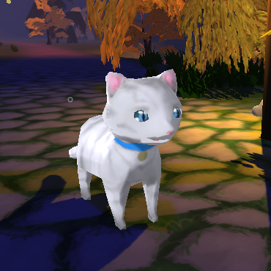

Katze *Silver* ist neugierig und abenteuerlustig, schätzt ihr Zuhause und möchte rechtzeitig vor der Rückkehr ihrer Menschen wieder zurück sein, damit sie nicht auch eines Tages eine Vermisstmeldung zieren muss.

Silver hat 9 Leben, die sie auf verschiedene Arten verlieren oder zurückbekommen kann.

**Merkmale:**

Hellgraues gestreiftes Fell, blaue Augen und Halsband mit Amulett.

**Bewegung und Aktionen:**

Silver kann nach links, rechts, vor und zurück bewegt werden. Außerdem kann sie springen, Objekte aufnehmen und mit ihnen und anderen Katzen interagieren.

### Weitere Charaktere (Gegner / Partner)

##### Tiere aus dem Wald

Diese Tiere (Vögel, Eulen, Wölfe, Füchse, Wildschweine) versperren der Spielfigur den Weg und müssen verscheucht oder abgelenkt werden. Sie können der Spielfigur Leben stehlen, wenn diese von den Vögeln angegriffen wird.

##### Andere Katzen

Der Spieler muss zum Beenden eines Levels alle vermissten Katzen nach Hause bringen. Diese Katzen unterscheiden sich in Fellfarbe, Namen und Verhalten.

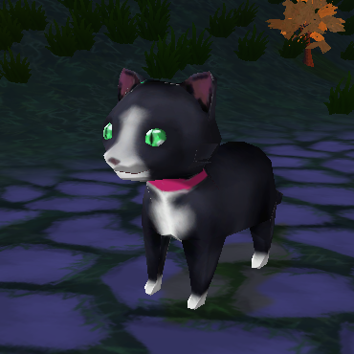

Shadow

**Merkmale:**

Schwarzes Fell mit weißen Flecken, grüne Augen und rotes Halsband.

**Bewegung und Aktionen:**

Shadow versteckt sich zufällig hinter Büschen oder Felsen. Der Spieler kann mit Shadow interagieren.

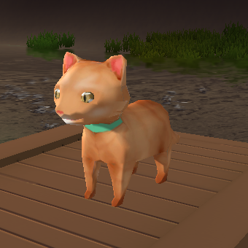

Ruby

**Merkmale:**

Rotes Fell mit Streifen, braune Augen und grünes Halsband.

**Bewegung und Aktionen:**

Ruby sitzt auf einem Floß im See fest. Der Spieler kann mit Shadow interagieren.

### Level

##### Level 1

Skizzen

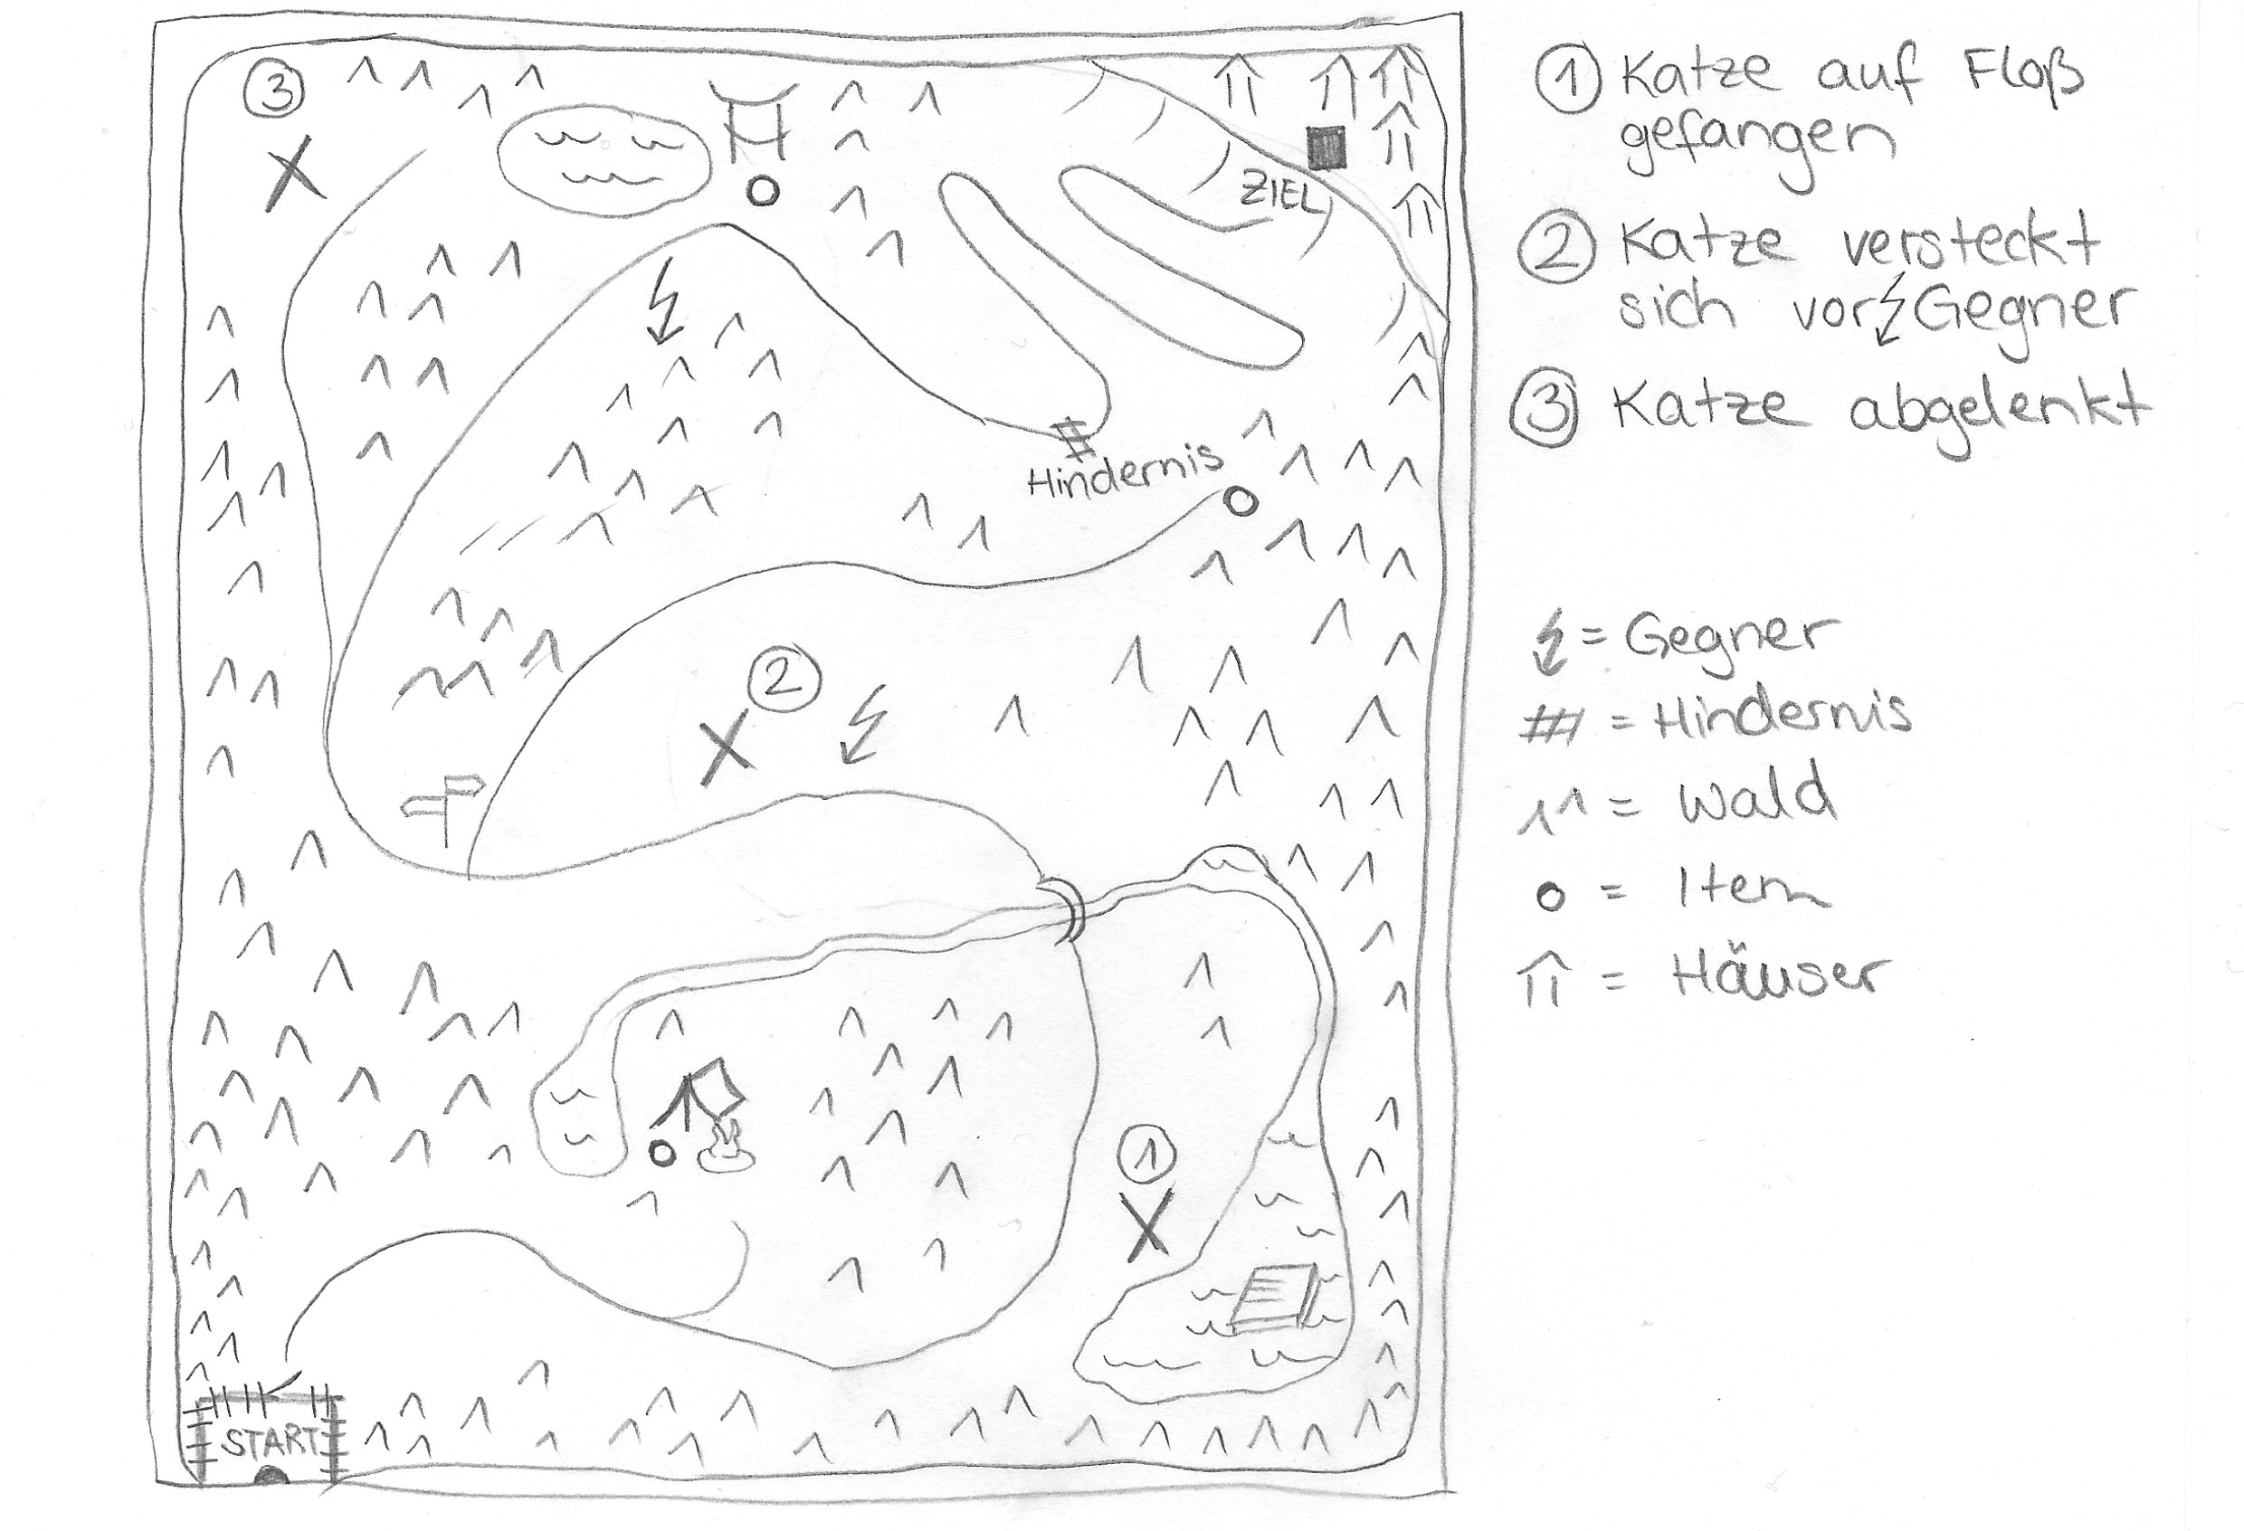

Abbildung 1: Erste konkrete Skizzierung des Levels

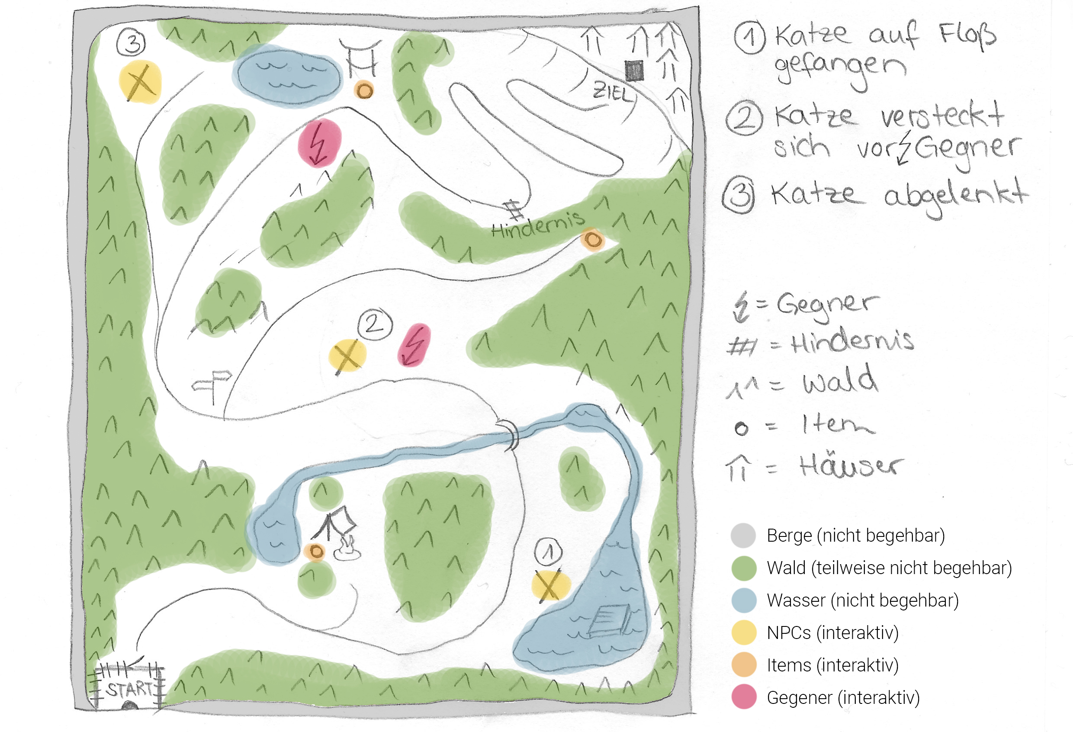

Abbildung 2: Definierte Bereiche in Levelskizze

Start

Der Spieler beginnt damit, im Garten des Spielcharakters die Steuerung kennen zu lernen. Anschließend öffnet sich das Gartentor und der Spieler beginnt das eigentliche Level.

Ziel

Ein Dorf, das sich auf einem Plateau befindet muss erreicht werden. Alle 3 geretteten Katzen können dorthin gebracht werden.

Interaktionen

**NPCs:** Der Spieler kann mit NPCs interagieren. Diese sind andere Katzen, die gerettet werden sollen, um das Level erfolgreich zu beenden. Sie erklären ihre Situation und geben Tipps, wie sie gerettet werden können.

**Items:** Der Spieler kann bestimmte Gegenstände sammeln, um damit anschließend eine Aufgabe zu erfüllen.

**Gegner:** In diesem Level gibt es 2 Gegner, die besiegt werden müssen bzw. können, um Punkte zu bekommen oder eine Katze zu retten.

Hindernisse

Hindernisse versperren dem Spieler den Weg. Diese verschwinden, sobald eine Aufgabe erfüllt wurde. In diesem Level steht eine Kuh im Weg. Diese verschwindet erst, sobald alle drei Katzen gerettet wurden.

TerrainGestaltung In Unity

|  |  |
| --- | --- |
| Ein Bild, das drinnen, Kleidung enthält.  Automatisch generierte BeschreibungAbbildung 3: Höhen und Tiefen | Abbildung 4: Texturen (Gras, Erdboden, Wege) |
| Abbildung 5: Bäume, Büsche, Gras und Steine |  |

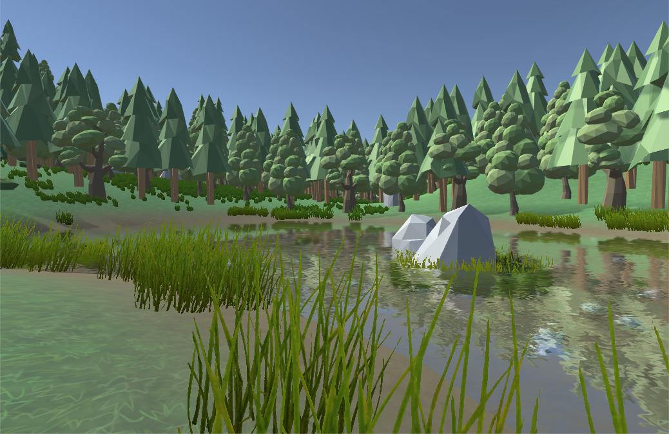

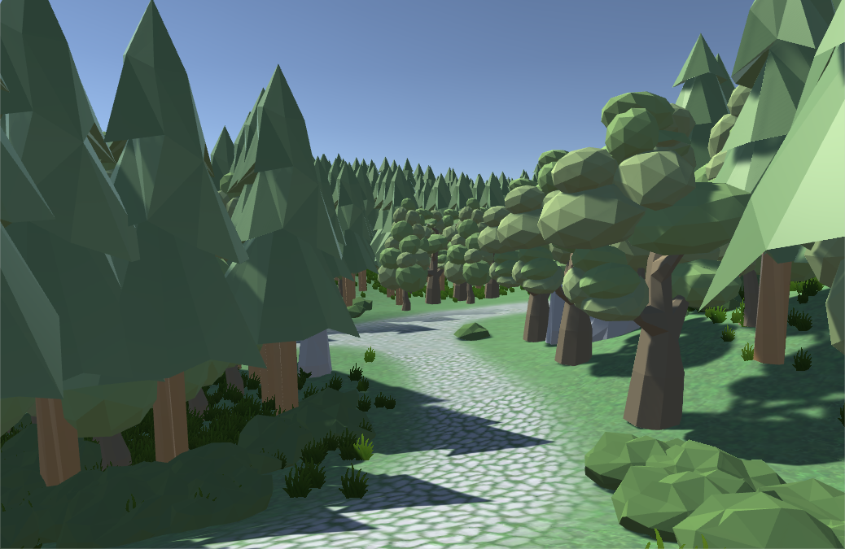

Abbildung 6 und 7: Terrain aus Sicht des Spielers

##### Hauptmenü

### Menü

Das Hauptmenü erscheint, sobald die Anwendung gestartet wird. Es wird durch eine kurze Kamerafahrt eingeleitet und besteht aus vertikal angeordneten Navigationsbuttons, dem Logo des Spiels, einer kleinen dreidimensionalen Landschaft im Stil des Spiels, sowie der Spielfigur, damit der Spieler einen ersten Vorgeschmack für die Game-Atmosphäre bekommt.

Buttons

* **Start Game**: Öffnet ein neues Panel mit dem nächsten spielbaren (freigeschalteten) Level
* **Options**: Öffnet ein Panel mit Einstellungen zur Sound-Lautstäke, Auflösung, Vollbild und Qualität der Spielgrafik
* **Progress**: Zeigt den Fortschritt des Spielers zu den jeweiligen Levels an. Dieser kann von 0-100% reichen
* **Credits**: Zeigt Information zu Mitwirkenden und listet die verwendeten Assets auf
* **Quit Game**: Beendet die Anwendung

Skizzen

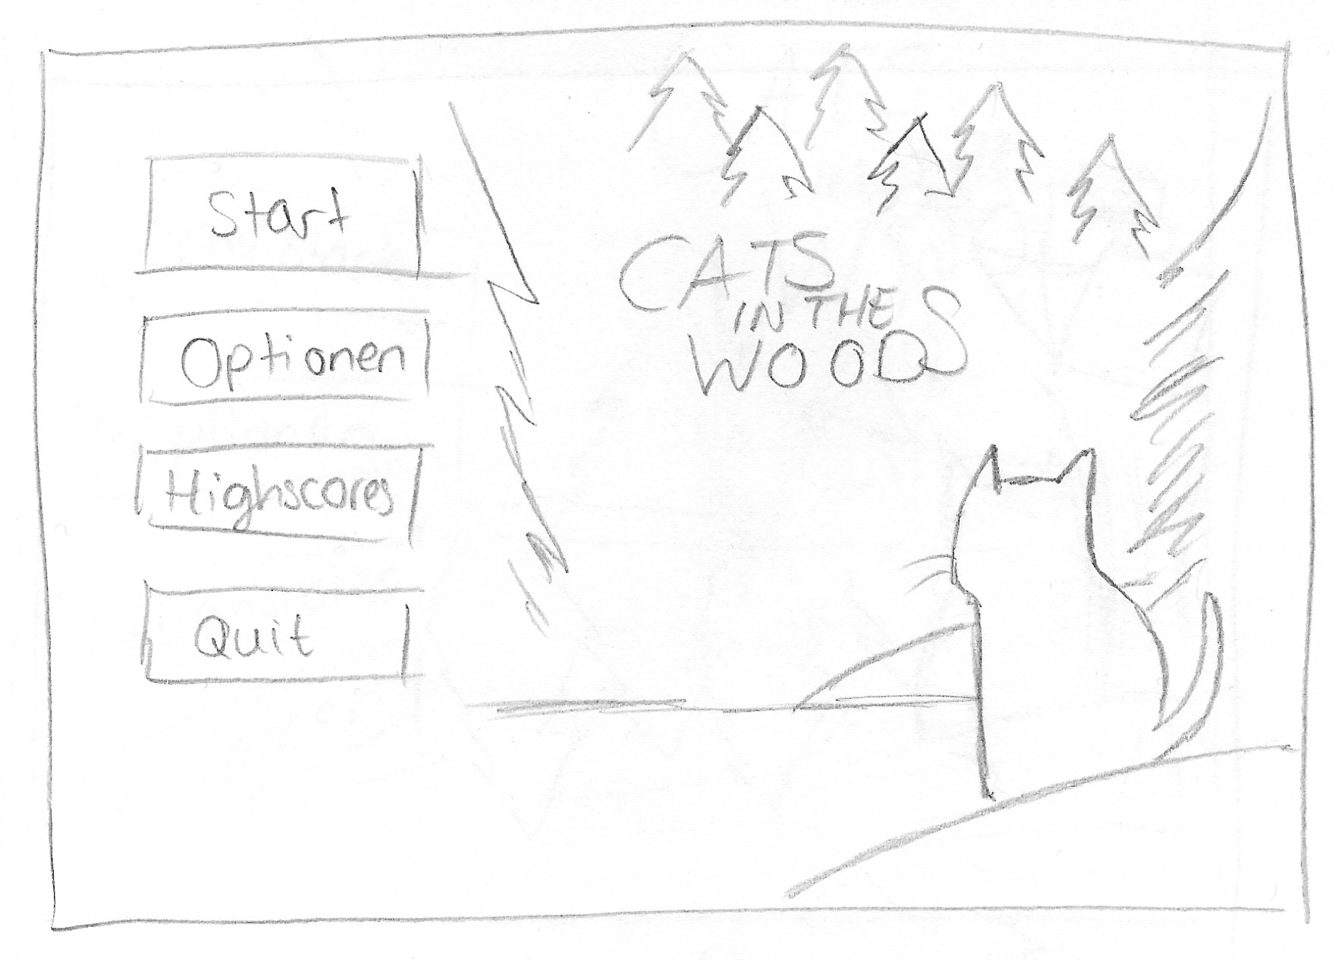

Abbildung 7: Skizzierung des Hauptmenüs

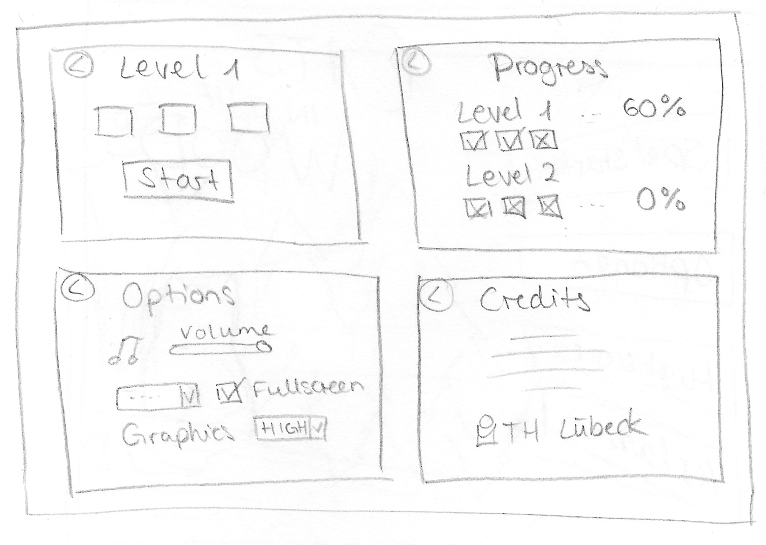

Abbildung 8: Skizzierung der einzelnen Menüs im Hauptmenü

Navigationsdiagramm

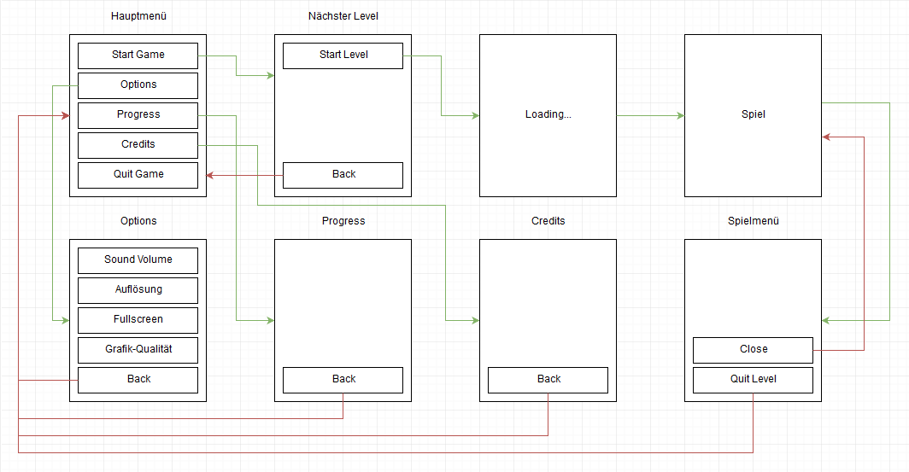

Abbildung 9: Navigationsdiagramm

Bilder

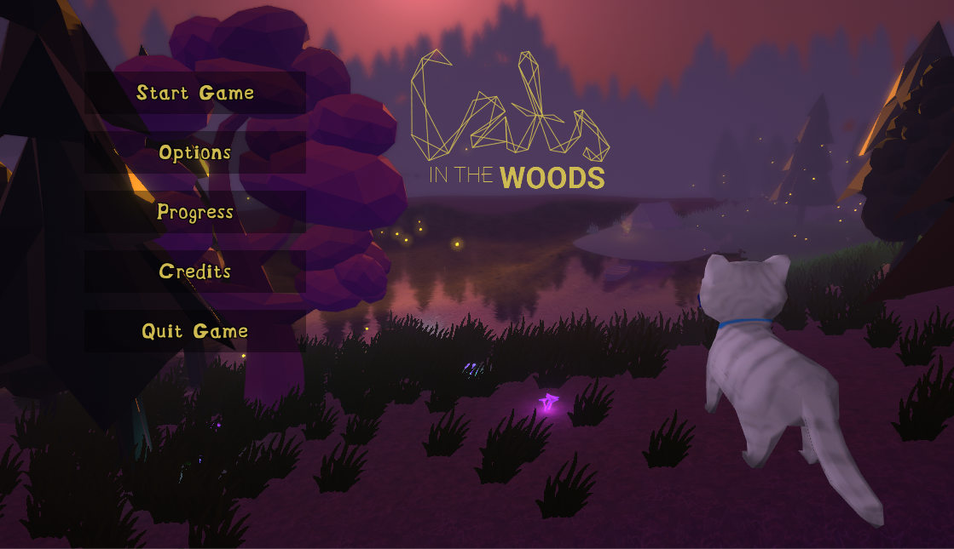

Abbildung 10: Fertiges 3D Hauptmenü

##### InGame Menü (Spielmenü)

Das Ingame Menü wird über die Taste **ESC** aufgerufen und kann entweder durch ESC oder durch Klick auf den **Close**-Button geschlossen werden. Während dieses Menü geöffnet ist, ist das Spiel pausiert. Über **Quit Level** gelangt der Spieler zurück auf das Hauptmenü.

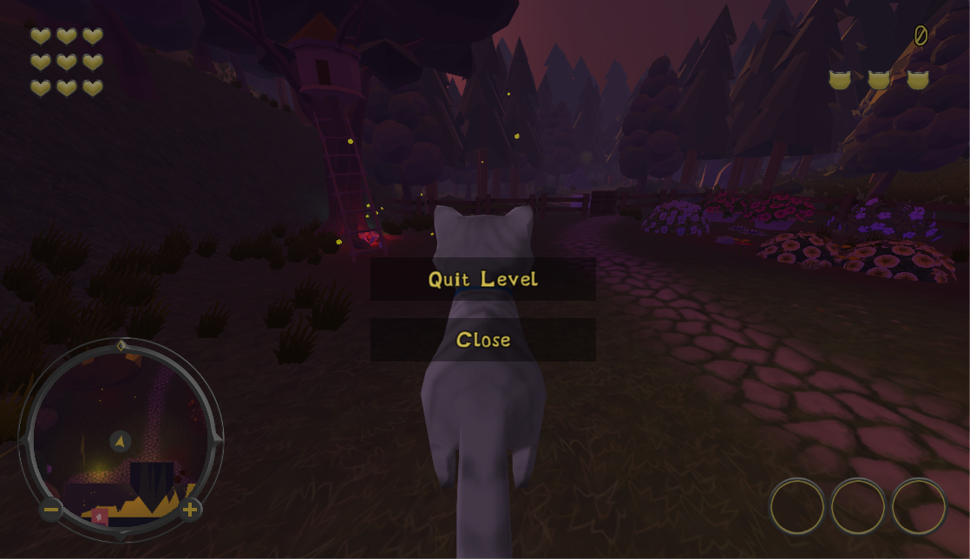

Abbildung 11: Fertiges Ingame Menü

##### Head-Up-Display

### HUD / Ingame GUI

Skizze

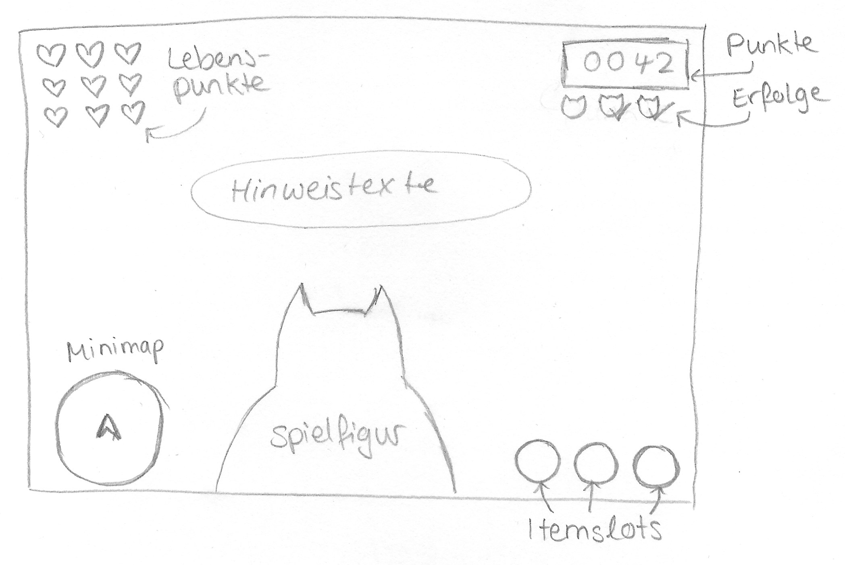

Abbildung 12: Skizzierung des Head-Up-Displays

* **Lebenspunkte**: maximal 9, bei 0 wird das Level neu gestartet
* **Punkte**: Anzeige zählt hoch bei Einsammeln von Goldfischen und Retten einer Katze
* **Erfolge**: Wird eine Katze im aktuellen Level gerettet, erscheint ein Haken für den Erfolg
* **Hinweistexte**: Hinweise zu Rätseln werden hier angezeigt
* **Minimap**: Für den Überblick, wo sich die Spielfigur aktuell im Level befindet
* **Itemslots**: Hier erscheinen die Items, nachdem sie eingesammelt wurden

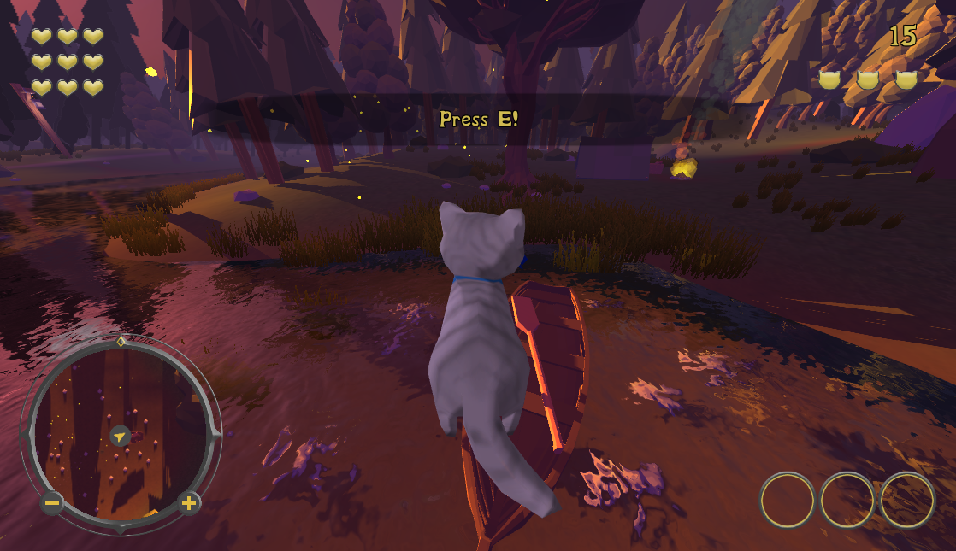

Abbildung 13: Beispiel für Hinweistext zu Handlungsbedarf des Spielers

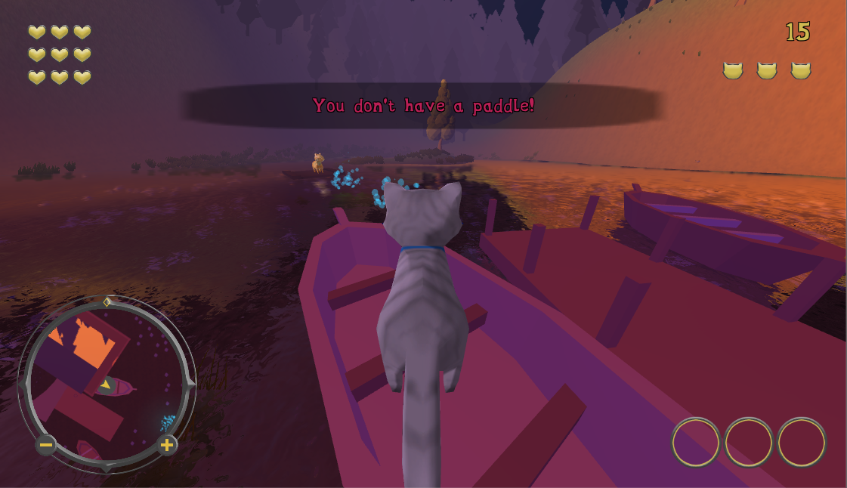

Abbildung 14: Beispiel für Warnungstexte

##### Third-Person-Steuerung

### Steuerung

Die Steuerung der Spielfigur wird durch die Tastatur ermöglicht und durch die Maus ergänzt.

|  |  |
| --- | --- |
| **Taste** | **Auswirkung** |
| **W** | Vorwärts gehen |
| **A** | Nach links gehen |
| **S** | Rückwärts gehen |
| **D** | Nach rechts gehen |
| **E** | Interagieren mit NPC/Objekt |
| **WASD + Shift** | Rennen |
| **Leertaste** | Springen |
| **Linke Maustaste** | Umschauen (X- und Y-Richtung) |
| **Rechte Maustaste** | Lenken (X-Richtung)  Umschauen (Y-Richtung) |
| **Mausrad** | Third-Person-Kamera Zoom-in/-out |

##### Third-Person-Kamera

Die Kamera befindet sich leicht erhöht **hinter der Spielfigur** und zeigt diese in der unteren Mitte des Bildschirms. Per Mausrad kann der Ausschnitt leicht erweitert, bzw. verkleinert werden. Eine First-Person-Kamera wird nicht angeboten, da die Spielfigur und deren Animationen gesehen werden sollte.

|  |  |
| --- | --- |
| Abbildung 15: Kompletter Zoom-In | Abbildung 16: Kompletter Zoom-Out |

Mit **gedrückter linker Maustaste** und Bewegung der Maus kann die Kamera in alle Richtungen um die Spielfigur gedreht werden, damit sich der Spieler in der 3D-Welt umsehen kann.

Mit **gedrückter rechter Maustaste** kann sich der Spieler ebenfalls umsehen, vgl. linke Maustaste. Außerdem **bewegt** sich die Spielfigur in die **X-Richtung**, in welche die Kamera durch die Mausbewegung gedreht wird.

##### MiniMap

Um der Welt eine zusätzliche Übersichtlichkeit zu bieten und bestimmte Interaktionsgegenstände deutlicher darzustellen, wird dem Spieler in der **linken unteren Ecke** eine runde **MiniMap**, also eine verkleinerte Darstellung der Spielumgebung orthografisch von oben, geboten. In dieser ist die Spielfigur in der Mitte als Icon vereinfacht dargestellt. Per **Minus- und Plus-Buttons** am Rand der MiniMap kann diese vergrößert oder verkleinert werden.

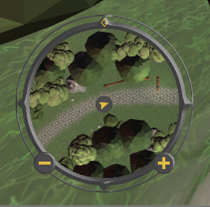

Abbildung 17: MiniMap

##### Anleitung

### Gameplay

Im ersten Level wird die Spielfigur durch Irrlichter angeleitet, um die Fortbewegung der Spielfigur, sowie die Interaktion mit Gegenständen zu erlernen.

##### Starten eines Levels

Im Menü wird das nächste Level ausgewählt, das noch nicht gespielt wurde. Nach dem Klick auf „Start Game“ werden die Vermisstmeldungen der entlaufenen Katzen in diesem Level gezeigt.

##### Ziel Des Levels

Ein Level ist beendet, wenn der Spieler an das Ende des Levels (in Level 1 die Nachbarschaft) gelaufen ist. Wurden bis dorthin nicht alle Katzen gerettet und/oder nicht alle zu erreichenden Punkte eingesammelt, ist der Fortschritt des Levels bei unter 100%. Das Level kann wiederholt werden.

##### Hindernisse

Bei der Suche nach den vermissten Katzen, muss der Spieler verschiedene Hindernisse überwinden:

* Tiere, die den Weg versperren und/oder den Spieler angreifen oder durch Lösen eines Rätsels oder Einsammeln eines Objekts überwunden werden können
* Objekte, die den Weg versperren und durch Lösen eines Rätsels oder Einsammeln anderer Objekte überwunden werden können
* Wasser

##### Rätsel

Verschiedene Rätsel müssen gelöst werden, um an die vermissten Katzen heran zu kommen.

* Level 1: **Ruby**

Ruby sitzt auf einem Floß fest und benötigt Hilfe, um wieder an Land zu kommen. Der Spieler muss hierfür ein Paddel finden, mit welchem er zwei Boote in die richtige Position (vorgezeigt durch Markierungen) lenken kann.

##### Lebenspunkte

Silver besitzt 9 Leben, verliert jedoch jeweils ein Leben, wenn sie angegriffen wird, rote Pilze frisst oder ins Wasser fällt. Der Spieler wird erst bei Verlust aller Leben zurück an den Anfang des Levels gesetzt.

Die Spielfigur bekommt zusätzliche Leben durch blau leuchtende Pilze.

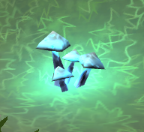

Abbildung 18: Blaue Pilze bringen zusätzliches Leben

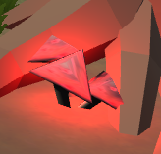

Abbildung 19: Durch rote Pilze verliert Silver Lebenspunkte

##### Zeit

Pro Level wird die Zeit gestoppt und am Ende in den Highscores festgehalten. Die Zeit hat keinen Einfluss auf den Erfolg des Levels.

##### Punktesystem

Der Spieler kann Punkte durch Einsammeln von Goldfischen oder Lösen von Rätseln erhalten. Je nachdem, ob alle möglichen Punkte in einem Level eingesammelt wurden, errechnet sich der Fortschritt des Levels in %. Der Spieler kann also ein Level auch mit 0% abschließen.

Der Spieler muss mindestens alle vermissten Katzen aus dem Level gerettet haben, um das nächste Level spielen zu können. Der übrige Fortschritt spielt keine Rolle, soll aber ein Ansporn sein, um am Ende des Spiels Vorteile freischalten zu können.